|  |  |  |  |  |  |
| --- | --- | --- | --- | --- | --- |
| **주차** | 39주차 | **기간** | 2023.03.20~ 2023.03.26 | **지도교수** | (서명) |
| 이번주 한 일 요약 | * 헌터 캐릭터 애니메이션 동기화 * 게임 시작 화면과 캐릭터 선택 화면 위젯 * 메인 맵 페인팅 및 지우기 | | | | |

<상세 수행내용>

클라이언트 재성이와 함께 작업물을 취합하며 멀티플레이 기능을 구현해 나가고 있다.  
캐릭터 셀렉트 화면에서 선택 후 새 레벨로 전송되는데 해당 레벨 자체가 복제되는 것 같아서 아직 제대로 된 동기화는 되지 않는다. (물론 레벨 전송없이 시작하는 상황에서는 동기화 된다.)

모델러 창현이에게 헌터 애니메이션과 리소스를 받아 적용했다. 캐릭터 애니메이션 동기화와 함께 플레이어의 에임 포지션, 각도에 맞춰 캐릭터의 애니메이션이 변경되는 것을 확인할 수 있다. 이는 언리얼에서 에임 오프셋을 활용한 결과물이다. 헌터 캐릭터의 애니메이션 블루프린트 매개변수와 통신한다.

창현이가 작업 중인 맵 메시 제작 및 배치가 마무리가 되어야 맵 페인팅 및 지우기를 수행하는 드로잉 메시 액터를 추가할 수 있다. 페인팅 아키텍처가 바뀐 사항이 있으며, 런타임 중 페인팅 및 지우기에 사용되는 렌더타겟을 생성하지 않고 Begin Play에서부터 사전에 생성된 렌더타겟을 할당하는 방식으로 변경되었다. 클라이언트-서버 간의 렌더타겟 동기화가 제대로 작동하지 않기 때문이다.  
~~(일반적인 변수 동기화에는 문제없었는데 렌더타겟에는 처리 순서가 엉켜있는 것으로 추측된다)~~

드로잉 메시 액터가 스폰될 때부터 런타임 생성된 렌더타겟을 사용한다면, 드로잉 메시 액터가 레플리케이션될 때 서로 다른 렌더타겟을 사용하게 된다.   
 즉, 공동으로 사용될 렌더타겟을 서버에서 클라이언트로 할당해줘야 한다.

미리 렌더타겟을 만들고 드로잉 메시 액터마다 렌더타겟을 참조하도록 해 페인팅 동기화를 구현했다. 런타임에 생성하는 경우와 비교할 때, 성능면에서 추가적인 연산이 필요하지 않지만 메모리 풀에 렌더타겟 사용량이 많다는 우려가 있다. 무식한 방법이지만 시도 끝에 현재로선 최선의 방법이었다.

미리 렌더타겟을 만들어 참조하도록 하는 과정은 지루하고 긴 작업이었다.   
게다가 비주얼 스튜디오 컴파일 문제로 인하여 엔진을 재설치하다 보니 작업 진행에 차질이 생겨 일정이 지연되었다.

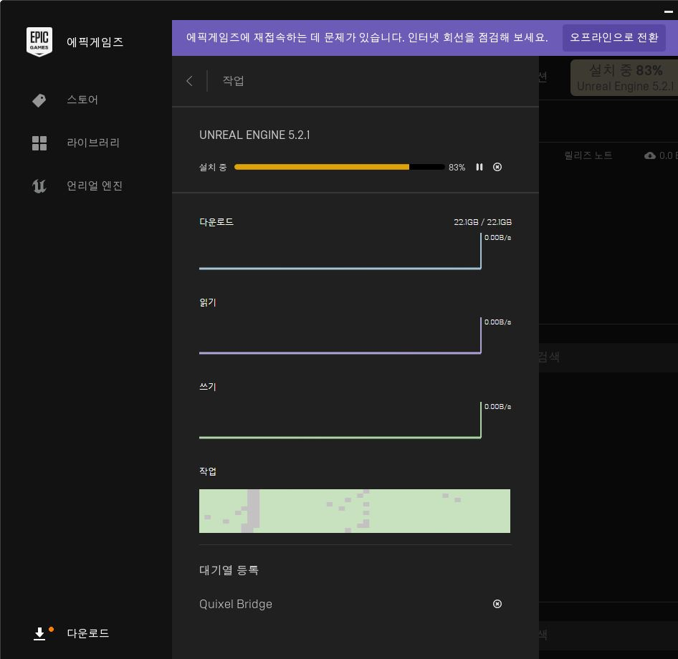 *엔진 설치 중 82% 대에서 다운로드가 멈춘 것 같은 오류가 발생.*

여담으로 엔진 재설치 중 다운로드가 82%에서 멈추는 문제가 있다. 2시간 기다려도 82%에 멈춰 있기에 에러인 줄 알고 반복해서 제거하는 고생하지 않길… 해외 포럼에서 기다리면 해결된다는 이슈이다.

[UE5 Make Painting Replication] https://youtu.be/m96v-0zzDzA

* 게임 시작 시 MainMenu 진입할 수 있습니다
* MainMenu에서 Start 버튼 입력 시 플레이 레벨로 이동합니다
* 헌터 캐릭터와 슬라임 캐릭터 셀렉트 위젯을 추가했습니다

|  |  |  |  |
| --- | --- | --- | --- |
| **문제점 정리** | 캐릭터 셀렉트 이후 클라이언트-서버 동기화가 수행되지 않음 | | |
| **해결방안** | * 셀렉트를 통한 캐릭터 posses에는 문제가 없다 * Level travel 과정에서 레플리케이션 동기화가 되지 않는 것으로 보이며 이를 살펴볼 예정이다. | | |
| **다음주차** | 40주차 | **다음기간** | 2023.03.27 ~ 2024.04.02 |
| **다음주 할일** | * 멀티플레이 구현 * Actor replicate 이어서 진행(Vacuumable) | | |
| **지도 교수**  **Comment** |  | | |